Program Studi Teknik Informatika
Sekolah Teknik Elektro dan Informatika
Institut Teknologi Bandung

Tugas II IF3051 Strategi Algoritma

Aplikasi Algoritma DFS dan BFS:
Permainan Klotski (Chinese Slide Block Puzzle)

Batas pengumpulan : Sabtu, 16 Oktober 2010.
Arsip pengumpulan : - CD yang berisi Source dan Exe program disertai readme.txt
- Laporan (hard copy)
Tempat pengumpulan : Di atas loker Lab IRK

Deskripsi tugas :
Klotski atau Chinese Sliding Block Puzzle adalah sebuah puzzle yang berasal Cina. Obyektif permainan Klotski adalah mengeluarkan sebuah blok bujursangkar besar dari sebuah kotak. Kotak ini mempunyai ruang kosong terbatas yang akan dipakai untuk menggeser blok-blok agar blok bujursangkar besar dapat keluar. Blok yang dipindahkan harus cukup pada ruang kosong terdekat yang tersedia. Gambar 1(a) di bawah ini memperlihatkan contoh sebuah Klotski.

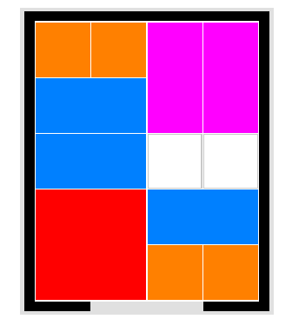  (a) | 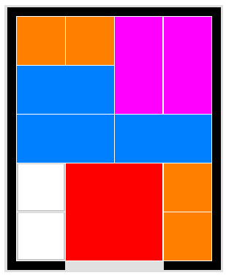  (b)

Gambar 1. (a) Contoh soal Klotski, (b) Contoh solusi Klotski

Pada Gambar di atas, blok bujurangkar paling besar (merah) adalah blok yang harus dikeluarkan dari kotak. Pintu keluar adalah bagian bawah tengah kotak. Blok-blok dapat digeser ke ruang kosong yang berwarna putih baik secara horizontak maupun vertikal. Pada Gambar 1 di atas, terdapat dua ruang kosong, yaitu di bagian kanan tengah, yang dapat digunakan untuk sebagai ruang untuk menggeser blok-blok lain.
Solusi diperoleh jika blok bujursangkar yang lebih besar sudah berada di pintu. Jumlah kemungkinan solusi dapat lebih dari satu selama blok bujursangkar yang besar dapat menuju pintu. Gambar 1(b) memperlihatkan solusi dimana terlihat jelas blok bujursangkar besar berada di pintu dan siap untuk dikeluarkan dari kotak.
Tugas anda adalah membantu computer “berpikir” untuk memecahkan permainan Klotski dengan menggunakan algoritma BFS dan solusi pembandingnya dengan algoritma DFS. Rancanglah algoritma DFS dan BFS untuk persoalan ini. Tuliskan deskripsi algoritma DFS dan BFS tersebut di dalam laporan anda (lihat struktur laporan). Setelah algoritma DFS dan BFS anda rancang, implementasikan menjadi sebuah program yang mengandung kreativitas seperti yang dijelaskan di dalam spesifikasi di bawah ini.

Spesifikasi program :
- Ukuran papan permainan Klotski minimal adalah 5 x 4 plus satu ukuran lain (bebas, ditentukan sendiri). Untuk ukuran 5 x 4, bentuk ukuran blok-blok beserta jumlahnya sesuai dengan Gambar 1 di atas. Kreasi setiap blok bebas, boleh dua dimensi atau 3D. Contoh-contoh variasi bentuk Klotski ukuran 5 x 4 diperlihatjkan pada Gambar 2 di bawah ini:

C
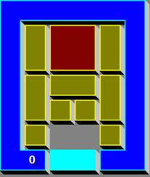 | 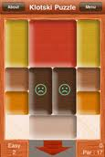 | 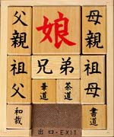 | 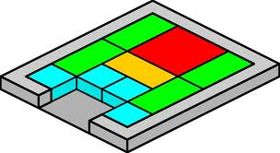

Gambar 2. Variasi Klotksi ukuran 5 x 4

Untuk ukuran lain, contohnya diperlihatkan pada Gambar 3 di bawah ini. Aanda bebas menentukan bentuk blok dan ukurannya. Silakan di-googling di internet saja untuk mencari ukuran Klotski lainnya. Yang harus diperhatikan adalah prinsip utama bahwa blok yang harus dikeluarkan adalah blok bujursangkar paling besar.

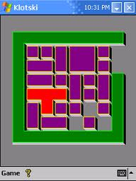 | 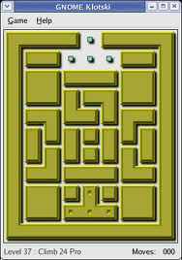

Gambar 3. Variasi Klotksi ukuran yang lain

- Posisi awal setiap blok di dalam papan dapat dibangkitkan secara acak atau ditentukan sendiri secara manual oleh pemain dengan bantuan tetikus.
- Program harus dapat menampilkan animasi gerakan blok, termasuk gerakan blok yang jatuh keluar dari pintu (wusss….!).
- Pemain Klotski bisa dipilih: (1) Komputer atau (2) Orang. Jika pemainnya adalah komputer, maka algoritma yang digunakan dapat dipilih salahs atu: DFS atau BFS. Jika pemainnya adalah orang, maka pemain memindahkan sendiri blok-blok secara manual dengan bantuan tetikus.
- Kecepatan gerakan blok (jika pemainnya adalah komputer), maka kecepatan gerakan dapat diatur (lambat, sedang, cepat).
- Goal permainan adalah memecahkan puzzle dengan jumlah minimal perpindahan blok atau dalam durasi waktu yang ditentukann. Oleh karena itu, jumlah perpindahan blok harus dicatat dan waktu penyelesaian harus dihitung, dan nilainya ditampilkan setelah puzzle berhasil dipecahkan. Jika pemainnya adalah orang, maka durasi waktu permainan ditentukan, dan jika pemain belum berhasil memecahkan puzzle sampai waktunya habis, maka pemain tersebut dinyatakan kalah. Jika pemainnya adalah komputer, maka durasi waktu permainan tidak perlu dispesifikasikan.
- Program dilengkapi dengan menu Bantuan yang berisi Perihal (about) pembuat program dan Cara penggunaan program.
- Beri nama aplikasi ini dengan nama yang unik dan menarik, misalnya KlotskiMania.

Lain – lain :
- Anda dapat menambahkan feature-feature lain yang menunjang program yang anda buat (unsur kreatifitas diperbolehkan/dianjurkan), misalnya tipe-tipe blok dapat dipilih oleh pemain.
- Program ini harus Anda buat dalam format GUI. Bahasa pemrograman yang digunakan adalah C# dengan framework .NET.
- Tugas dikerjakan per kelompok dengan jumlah anggota adalah 3 orang dan boleh tidak sama dengan kelompok sebelumnya.
- Program harus modular dan mengandung komentar yang jelas.
- Mahasiswa harus membuat program sendiri, tetapi belajar dari contoh-contoh program game serupa yang sudah ada tidak dilarang (tidak boleh mengkopi source code dari program orang lain).
- Pengumpulan paling lambat adalah tanggal 16 Oktober 2009 pukul 12.00. Asisten akan menunggu di lab IRK untuk pengumpulan. Keterlambatan akan mengurangi nilai.
- Program disimpan di dalam folder StrAlgo2-xxxxx. Lima digit terakhir adalah NIM anggota terkecil. Didalam folder tersebut terdapat tiga folder bin, src dan doc yang masing-masing berisi :
  - Folder bin berisi executable file (exe)
  - Folder src berisi source code dari program
  - Folder test berisi contoh-contoh saol Klotski. Folder ini berisi minimal 5 buah contoh Klotski.
  - Folder doc berisi dokumentasi program dan readme
Folder ini disimpan dalam bentuk CD untuk dikumpulkan bersama berkas laporan dimasukan kedalam amplop coklat.
- Semua pertanyaan menyangkut tugas ini harus dikomunikasikan melalui milis agar dapat dicermati oleh semua peserta kuliah IF3051 (milis IF3051@students.if.itb.ac.id).
- Demo program akan dilaksanakan pada tanggal yang dimumkan oleh asisten. Peserta mengisi jadwal demo yang disediakan pada saat pengumpulan tugas.
- Tiap anggota harus memahami proses pembuatan program, karena akan ada pertanyaan-pertanyaan yang harus dijawab per individu.
- Pada saat demo, asisten akan memanggil per kelompok sesuai jadwal yang telah diisi sebelumnya. Kelompok yang tidak berkepentingan dilarang masuk. Demo dilakukan di Lab IRK.

Isi laporan :
Cover: Cover laporan ada foto anggota kelompok (foto bertiga). Foto ini menggantikan logo “gajah” ganesha.
Bab 1: Deskripsi masalah (dapat meng-copy paste file tugas ini)
Bab 2: Dasar teori
Bab 3: Analisis Pemecahan Masalah. Langkah-langkah pemecahan masalah ada di sini beserta contoh ilustrasi.
Bab 4: Implementasi dan pengujian. Bab ini berisi:
  - Spesifikasi teknis program, termasuk di dalamnya struktur data atau kelas objek yang didefinisikan, fungsi dan prosedur (header fungsi dan prosedur saja, tidak perlu source code), antarmuka, dan lain-lain yang dianggap perlu.
  - Eksperimen/pengujian dengan contoh-contoh soal Klotski. Pengujian menggunakan minimal 5 contoh posisi awal Klotksiok.
  - Analisis hasil pengujian.
Bab 5: Kesimpulan dan saran (hasil yang dicapai, saran pengembangan).
Tuliskan juga referensi (buku, web), yang dipakai/diacu di dalam Daftar Referensi.

Keterangan laporan :
- Laporan ditulis dalam bahasa Indonesia yang baik dan benar, tidak perlu panjang tetapi tepat sasaran dan jelas.
- Laporan tidak perlu memakai cover mika dan dijilid. Cukup dibuat agar laporan tidak akan tercecer bila dibaca.
- Laporan boleh menggunakan kertas rius, boleh bolak-balik, boleh dalam satu halaman kertas terdapat dua halaman tulisan asalkan masih terbaca.
- Identitas per halaman harus jelas (misalnya : halaman, kode kuliah).

Penilaian :
- Kebenaran program (40%) : program mampu berjalan sesuai dengan spesifikasi yang diberikan.
- Demo – pemahaman Anda dalam pembuatan program (30%)
- Laporan (20%)
- Interface, feature-feature program, dan unsur kreativitas (20%)

-selamat mengerjakan-

